УДК 551.3

**ПОСТКРИОГЕННАЯ ТРАНСФОРМАЦИЯ ВЫСОКОГОРИЙ**

**СЕВЕРО-ЧУЙСКОГО ХРЕБТА ПОСЛЕ МАЛОГО ЛЕДНИКОВОГО ПЕРИОДА**

**POST-CRYOGENIC TRANSFORMATION OF THE HIGHLANDS**

**OF THE NORTH CHUYA RIDGE AFTER THE LITTLE ICE AGE**

*Горбунова Юлия Александровна*

*Gorbunova Iuliia Alexandrovna*

*г. Санкт-Петербург, Санкт-Петербургский государственный университет*

*Saint-Petersburg, Saint-Petersburg State Universit*y

[*jugorbunovalia@gmail.com*](mailto:jugorbunovalia@gmail.com)

*Научный руководитель: д.г.н., проф. Ганюшкин Дмитрий Анатольевич*

*Research advisor: Professor, Ganyushkin Dmitry Anatolyevich*

**Аннотация**: В данной статье проведен анализ распространения на территории Северо-Чуйского хребта таких экзогенных процессов, как осыпи, на основе дешифрирования космических снимков. По этим данным определены стадии посткриогенной трансформации исследуемой территории в период с МЛП по настоящее время.

**Abstract**: This article analyzes the distribution of such exogenous processes as talus on the territory of the North Chuya ridge, based on the decryption of satellite images. According to these data, the stages of post-cryogenic transformation of the study area during the period from the LIA to the present have been determined.

**Ключевые слова**: Алтай, осыпь, дистанционное зондирование, МЛП, Северо-Чуйский хребет

**Key words**: Altai, talus, remote sensing, LIA, North Chuya ridge

Исследование динамики гляциальных процессов высокогорий необходимо для оценки влияния динамики оледенения на другие криогенные процессы и возможности прогноза опасных природных явлений.

Целью исследования является анализ распространения экзогенных процессов на территории Северо-Чуйского хребта.

Для дешифрирования ледников был использован 12-канальный спутниковый снимок Sentinel-2 с разрешением 10 м [2]. Снимок был взят по дате 24 августа 2021 года, тем самым исключено влияние сезонного снежного покрова. Облачность на снимке отсутствует. В ходе работы был сделан синтез каналов в RGB-модели и взято сочетание каналов 432 (естественные цвета: красный, зеленый, синий). В расчет брались осыпи площадью более 0,001 км². Все высотные характеристики и данные об уклонах и экспозициях получены с помощью цифровой модели рельефа SRTM3 с разрешением 30 м. Погрешность определения площади составила 4,5 %.

Все осыпи были разделены на три группы:

1. лежащие непосредственно на морене МЛП;
2. лежащие на тех же высотах, что и осыпи первой группы, но не на морене МЛП;
3. все нижележащие осыпи.

В ходе работы было вручную продешифрировано около 17 тысяч осыпей общей площадью в 170,157 км² (таблица 1).

Таблица 1. Распределение осыпей по бассейнам рек, составлено автором

|  |  |  |
| --- | --- | --- |
| Бассейн реки | Количество осыпей | Суммарная площадь, км² |
| Юнгур | 4876 | 50,087 |
| Шавлы | 3681 | 36,547 |
| Маашей | 1024 | 12,324 |
| Актру | 657 | 5,003 |
| Тетё | 569 | 4,994 |
| Джело | 1105 | 6,477 |
| Карагем | 5029 | 54,724 |
| *∑* | 16941 | 170,157 |

На низких высотах (до 2000 м) осыпи встречаются только в бассейнах рек Карагем, Юнгур и Шавлы, т.е. в более низкогорной западной части хребта. Они занимают преимущественно южные экспозиции (юго-запад, юг, юго-восток).

На высотах 2000-3000 м осыпи на всей территории Северо-Чуйского хребта распределены более или менее равномерно по всем экспозициям.

На участках выше 3000 м осыпи занимают в основном южные склоны (юго-запад, юг, юго-восток), что связано с существованием оледенения на этих высотах: ледники занимают преимущественно северные экспозиции (северо-запад, север, северо-восток).

Относительная площадь осыпей, лежащих непосредственно на морене МЛП (1 группа), т.е. являющихся молодыми образованиями, колеблется от 7,7% (на территории бассейна р. Шавлы) до 30,1% (бассейн р. Актру) (рисунок 1).

Рисунок 1. Относительная площадь осыпей, лежащих на морене, от суммарной площади всех осыпей в конкретном бассейне реки, составлено автором

В целом относительная площадь осыпей (1 и 2 группа), лежащих в пределах высот морен МЛП, больше (примерно в 2-3 раза), чем нижележащих осыпей (3 группа), что говорит о развитых склоновых процессах на территории отступания ледников (рисунок 2, 3).

Рисунок 2. Распределение осыпей по бассейнам рек в пределах и ниже высот морен МЛП с учетом площади районов, составлено автором 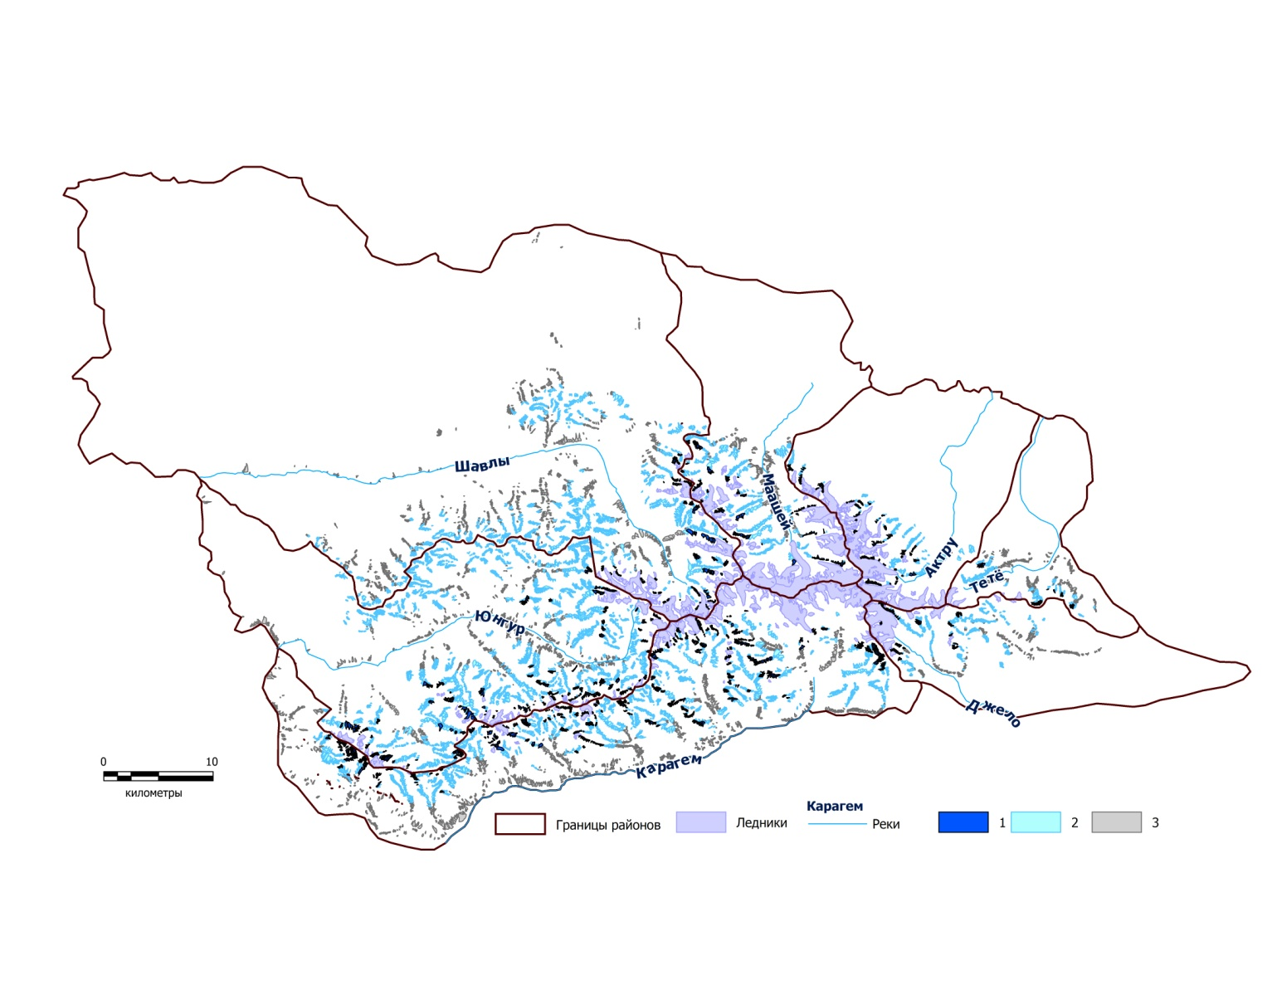1 – осыпи на морене МЛП, 2 – осыпи, лежащие на тех же высотах, что и осыпи на морене МЛП, 3 – все нижележащие осыпи.

Рисунок 3. Карта распространения осыпей на Северо-Чуйском хребте, составлено автором

Можно выделить 4 стадии посткриогенной трансформации, иллюстрируемых современными процессами на разных высотных поясах:

1. Ледниковый этап. Большая роль в переносе материала лавинами и ледниками (выше 3000 м).
2. Первый постгляциальный этап наибольшей экзогенной активности: осыпей, морен, прорывоопасных озер (рисунок 4). При регрессии ледников активизируются склоновые процессы. Большую роль в переносе материала также играют талые водотоки (2400-3000 м).

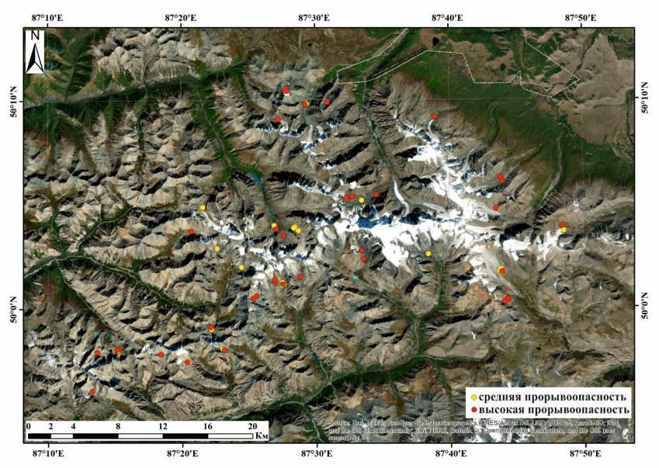

Рисунок 4. Схема прорывоопасности озёр Северо-Чуйского хребта [1]

1. Ледники отступили далеко. Осыпи трансформируются в каменные глетчеры, последние медленно движутся. Преобладают мерзлотные процессы (2000-2400 м).

Ниже представлен пример преобразования осыпи в каменный глетчер: видны трещины из-за образования ледяного ядра внутри осыпи (рисунок 5).

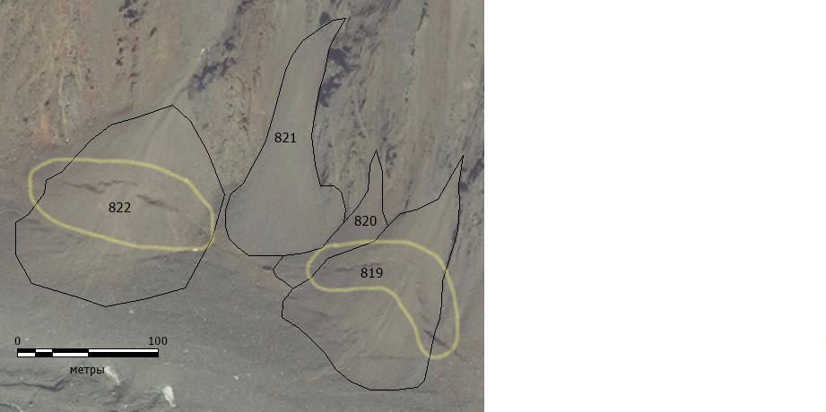

Рисунок 5. Трансформация осыпей №819 и 822 (бассейн р. Маашей) в каменные глетчеры, составлено автором

1. Энергия склоновых процессов минимальна. Стабилизация осыпей древесной растительностью (ниже 2000 м) (рисунок 6).

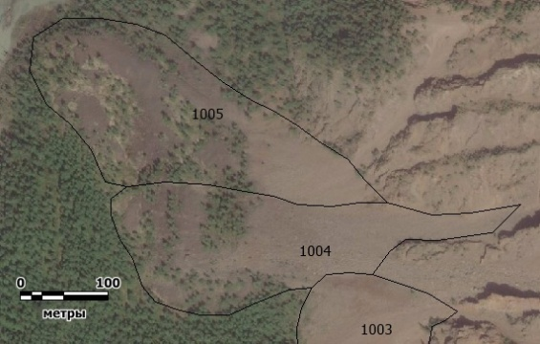

Рисунок 6. Пример зарастания осыпей №1004 и 1005 (бассейн р. Маашей) древесной растительностью, составлено автором

Таким образом, определены 4 стадии посткриогенной трансформации Северо-Чуйского хребта:

1. Ледниковая стадия.
2. Первая постгляциальная стадия наибольшей экзогенной активности.
3. Стадия преобладания мерзлотных процессов.
4. Стадия минимизации и стабилизации энергии склоновых процессов.

Работа производилась при поддержке РНФ и в рамках реализации проекта № 22-67- 00020 «Изменения климата, ледников и ландшафтов Алтая в прошлом, настоящем и будущем как основа модели адаптации населения внутриконтинетальных горных районов Евразии к климатообусловленным изменениям среды.: 2023 г. этап 2»

**Список литературы**

1. Отчёт о научно-исследовательской работе по теме проекта РНФ № 22-67- 00020 «Изменения климата, ледников и ландшафтов Алтая в прошлом, настоящем и будущем как основа модели адаптации населения внутриконтинентальных горных районов Евразии к климатообусловленным изменениям среды», 2022, руководитель проекта Ганюшкин Д.А.
2. USGS [Электронный ресурс]. URL: <https://earthexplorer.usgs.gov> (дата обращения 01.11.2021)